UNIVERSIDAD TÉCNICA ESTATAL DE QUEVEDO (UTEQ)
Facultad de Ciencias de la Computación
Software
Asignatura: Aplicaciones Web
Período Académico: 2025-2026 SPA

[ARTISYNC]
Entrega 1A — Planificación y Diseño

Integrantes | Carvajal Loor Johan Stalin - 1207452903  Figueroa Morales Bryan Javier - 1206395202  Rios Cuyabazo Jhon Kevin - 1251038236
Docente | Ing. Guerrero Ulloa Gleiston Ciceron
Fecha de entrega | 04/06/2026
URL Repositorio | https://github.com/JohanCarvajal04/Proyecto-WEB-ARTISYNC.git

- Descripción del sistema web propuesto
El sistema propuesto consiste en el desarrollo de una aplicación web orientada a la economía creativa, cuyo objetivo es brindar un espacio unificado para que artistas, músicos, programadores, diseñadores gráficos y otros creadores de contenido puedan ofrecer servicios profesionales y comercializar productos digitales de manera directa. La problemática identificada radica en que estos profesionales generalmente deben utilizar múltiples plataformas para promocionar su trabajo, gestionar clientes, recibir pagos y mantener una comunidad de seguidores, lo que incrementa la complejidad de sus actividades y limita las oportunidades de interacción y monetización [1], [2]. Diversos estudios señalan que los marketplaces digitales y las plataformas para trabajadores independientes representan una solución eficiente para conectar oferentes y clientes, centralizando procesos de contratación, pagos y comunicación [3], [4]. El sistema contará con cuatro tipos principales de usuarios: administrador, encargado de gestionar y supervisar el funcionamiento de la plataforma; creador de contenido o vendedor, que podrá publicar servicios y productos digitales, administrar su perfil y organizar actividades promocionales como sorteos; cliente registrado, que tendrá la posibilidad de contratar servicios, realizar compras, seguir a sus creadores favoritos y participar en eventos organizados por estos; y visitante anónimo, quien podrá explorar el contenido público antes de registrarse [2], [4]. Se ha optado por una aplicación web debido a que este tipo de soluciones permite el acceso desde cualquier dispositivo con conexión a Internet sin necesidad de instalación, facilita la actualización continua del sistema y favorece la interacción entre múltiples usuarios dentro de un mismo ecosistema digital [1], [5]. Asimismo, las investigaciones sobre desarrollo de plataformas de comercio electrónico destacan que las arquitecturas web ofrecen una mayor escalabilidad y flexibilidad para incorporar nuevas funcionalidades conforme aumentan las necesidades de los usuarios [5], [6]. Para esta etapa del proyecto se implementarán los módulos considerados prioritarios: registro e inicio de sesión de usuarios, gestión de perfiles de creadores, publicación de servicios y productos digitales, búsqueda y visualización de contenido, sistema de seguimiento de creadores, módulo básico de compras y administración de publicaciones. Estas funcionalidades representan el núcleo operativo del sistema y constituyen la base necesaria para futuras ampliaciones, como la incorporación de pasarelas de pago avanzadas, sistemas de calificación, mensajería interna y generación de reportes estadísticos.
El sistema está diseñado para atender a diferentes tipos de usuarios, cada uno con permisos y responsabilidades específicas dentro de la plataforma. La Tabla 1 presenta los roles considerados para el desarrollo de la aplicación web.

Tabla 1. Roles de usuario del sistema web propuesto
Rol de usuario | Descripción
Administrador | Usuario responsable de la administración y supervisión del sistema. Gestiona cuentas de usuarios, categorías, publicaciones, contenido reportado y monitorea las transacciones realizadas en la plataforma, garantizando su correcto funcionamiento, seguridad e integridad [5], [6].
Creador de contenido (Vendedor) | Corresponde a artistas, músicos, programadores, diseñadores, ilustradores y otros profesionales creativos que desean comercializar sus servicios o productos digitales. Puede crear y administrar su perfil, publicar contenido, gestionar pedidos, interactuar con sus seguidores y organizar sorteos o actividades promocionales [3] , [4].
Cliente registrado | Usuario que accede a la plataforma para adquirir servicios o productos digitales. Tiene la posibilidad de realizar compras mediante pagos electrónicos, seguir a sus creadores favoritos, recibir notificaciones sobre nuevas publicaciones y participar en sorteos organizados por los vendedores [2], [4].
Visitante casual | Persona que navega por la plataforma sin autenticarse. Puede visualizar perfiles públicos y publicaciones disponibles, pero deberá registrarse para realizar compras, seguir creadores o acceder a funcionalidades exclusivas del sistema [1], [5].

Alcance del sistema
El sistema propuesto consiste en una aplicación web orientada a la comercialización de servicios y productos digitales ofrecidos por profesionales del sector creativo, tales como ilustradores, editores, traductores, músicos, desarrolladores de software, creadores de contenido UGC (User Generated Content) y otros perfiles cuyas actividades puedan desarrollarse completamente de manera remota. La plataforma busca centralizar el proceso de contratación y venta, permitiendo que tanto la comunicación entre las partes como las transacciones económicas se realicen exclusivamente dentro del entorno web, reduciendo riesgos asociados al uso de canales externos.
Aunque el proyecto se desarrollará considerando inicialmente el contexto ecuatoriano, especialmente en aspectos relacionados con la validación de usuarios y la adaptación al mercado local, su arquitectura ha sido concebida para operar a nivel internacional. Esto permitirá que, en futuras versiones, la plataforma pueda incorporar múltiples idiomas, diferentes monedas y mecanismos de pago globales, facilitando la interacción entre creadores y clientes de distintos países.
Para la presente etapa del proyecto, el alcance se limita a la implementación de las funcionalidades consideradas esenciales para demostrar la viabilidad del sistema. Estas incluyen el registro e inicio de sesión de usuarios, la selección de una categoría profesional, la creación y personalización del perfil del creador junto con su portafolio, la publicación y administración de productos o servicios digitales, el sistema de seguimiento de creadores, la visualización y búsqueda de publicaciones, un módulo básico de mensajería privada entre cliente y vendedor, la generación de solicitudes de trabajo mediante formularios personalizados, la gestión de pedidos y el registro del estado de los mismos, así como la integración inicial con PayPal mediante enlaces de pago.
Adicionalmente, el sistema contemplará un mecanismo de verificación opcional para los creadores mediante la carga de documentación que será validada automáticamente, permitiendo mostrar una insignia de usuario verificado. También se incluirán funcionalidades de interacción social, como comentarios, seguidores y realización de sorteos para la comunidad de cada creador.
Sin embargo, debido a las limitaciones de tiempo propias del desarrollo académico, algunas características planteadas en el diseño conceptual quedarán fuera del alcance de esta entrega y se consideran líneas de trabajo futuras. Entre ellas se encuentran la implementación completa de contratos con firma electrónica legalmente vinculante, detección automática de intercambio de información externa, integración con servicios de logística para productos físicos y sistemas avanzados de recomendación personalizados. No obstante, el diseño de la arquitectura y de la base de datos se realizará considerando estas futuras ampliaciones, garantizando la escalabilidad y evolución del sistema.
- Lista consolidada de requisitos funcionales
Con el objetivo de estructurar de forma clara y ordenada las capacidades operativas de la plataforma Artisync, la Tabla 2 presenta la lista consolidada de los requisitos funcionales establecidos para el sistema. En esta matriz técnica se detallan los comportamientos esperados de la aplicación web junto con su nivel de prioridad y sus respectivos criterios de aceptación para cada perfil de usuario e integración externa.
Tabla 2. Tabla de Requisitos funcionales
ID | Descripción | Prioridad | Criterio de Aceptación
RF-01 | El sistema debe permitir el registro de nuevos usuarios con selección de rol (Creador o Cliente). El rol elegido determina el conjunto de vistas y acciones disponibles durante toda la sesión. | Alta | Un usuario registrado como Creador no puede acceder a rutas exclusivas del rol Cliente y viceversa; el sistema redirige al panel correspondiente ante cualquier intento de acceso no autorizado.
RF-02 | El sistema debe implementar control de acceso basado en roles (RBAC). Cada acción de la aplicación debe estar asociada a un permiso específico asignado al rol correspondiente. | Alta | Al asignar un nuevo permiso a un rol desde el panel de administración, los usuarios con ese rol pueden ejecutar la acción sin reiniciar sesión; al revocar el permiso, el acceso se deniega en la siguiente solicitud.
RF-03 | El sistema debe gestionar sesiones mediante JSON Web Tokens (JWT) con expiración de 24 horas. Las rutas protegidas deben exigir un token válido en la cabecera de autorización. | Alta | Una solicitud con JWT válido recibe HTTP 200; una con JWT expirado recibe HTTP 401 con mensaje "Token expirado"; una sin cabecera de autorización recibe HTTP 401 con mensaje "Autenticación requerida". Un token de sesión cerrada no puede reutilizarse.
RF-04 | El sistema debe ofrecer recuperación de contraseña mediante enlace de un solo uso con validez de 60 minutos, enviado al correo del usuario. | Alta | Un enlace utilizado exitosamente no puede reutilizarse; el sistema muestra "Este enlace ya ha sido utilizado o ha expirado". Un enlace con más de 60 minutos de antigüedad produce el mismo mensaje. Tras completar el flujo, el usuario puede iniciar sesión con la nueva contraseña de inmediato.
RF-05 | El sistema debe ofrecer autenticación de dos factores (2FA) opcional basada en TOTP (RFC 6238), disponible únicamente para usuarios con identidad verificada. Al activarla, se presenta un código QR compatible con Google Authenticator y Authy. | Media | Con 2FA activo, el sistema solicita el código TOTP tras validar las credenciales. Un código incorrecto o expirado retorna "Código inválido o expirado". Un usuario sin identidad verificada no visualiza la opción de activar 2FA.
RF-06 | El sistema debe permitir al Creador cargar un documento de identidad oficial para verificar su mayoría de edad mediante un servicio externo de análisis. Si el resultado es aprobatorio, el estado de la cuenta se actualiza a verificado; el documento se elimina del almacenamiento tras recibir la respuesta. | Alta | Tras una carga con respuesta aprobatoria, el estado de la cuenta cambia a verificado en máximo 60 segundos y el usuario recibe una notificación. Si el servicio detecta minoría de edad, el estado permanece sin cambios y se muestra "Verificación rechazada: no se pudo confirmar la mayoría de edad". El documento no debe ser accesible en el almacenamiento tras la respuesta.
RF-07 | El sistema debe permitir al Creador cargar certificados profesionales para análisis por inteligencia artificial. Si el puntaje de confianza supera el umbral configurado por el administrador (por defecto 0.75), el perfil público del Creador recibe un sello de verificación visible. | Media | Un documento con puntaje igual o mayor al umbral muestra el sello en el perfil público de forma inmediata. Un puntaje inferior no genera el sello y el sistema notifica el resultado al Creador. El administrador puede modificar el umbral desde el panel sin cambios en el código fuente.
RF-08 | El sistema debe permitir al Creador personalizar su perfil público con foto (JPG o PNG, máximo 5 MB), biografía (máximo 500 caracteres) y hasta tres URLs de redes sociales. El sistema debe rechazar números de teléfono y correos electrónicos en el campo de biografía. | Alta | Al guardar una biografía con número de teléfono, el sistema rechaza el guardado y muestra "La biografía no puede contener datos de contacto directos". Al cargar una imagen de más de 5 MB, el sistema muestra "El archivo supera el tamaño máximo permitido de 5 MB". Una URL válida se muestra como enlace funcional en el perfil.
RF-09 | El perfil público del Creador debe mostrar el total de seguidores, el número de servicios activos, el promedio de calificaciones y el estado de verificación de identidad. Cualquier usuario autenticado debe poder seguir o dejar de seguir el perfil. | Alta | El promedio de calificaciones en el perfil coincide con el valor calculado manualmente. Al hacer clic en "Seguir", el contador se incrementa en uno de forma inmediata; "Dejar de seguir" lo decrementa. Un usuario no autenticado que intenta seguir un perfil es redirigido al inicio de sesión.
RF-10 | El sistema debe permitir a cualquier usuario autenticado publicar comentarios en los ítems de portafolio de los Creadores. El Creador puede eliminar comentarios de su portafolio; los eliminados no se borran físicamente y no son visibles en la vista pública. | Media | Un usuario autenticado publica un comentario y este aparece en la vista pública de inmediato. El Creador elimina el comentario y este deja de ser visible en el portafolio público. Un administrador puede consultar los comentarios eliminados desde el panel de administración.
RF-11 | El sistema debe permitir al Creador publicar dos tipos de ítems en el catálogo: Producto (bien digital con descarga inmediata tras el pago) y Servicio (comisión por encargo con flujo de contrato). Cada ítem debe incluir obligatoriamente precio (mínimo 0.01 USD), al menos una imagen (JPG o PNG, máximo 10 MB) y una descripción (entre 20 y 2000 caracteres). | Alta | Al intentar publicar un ítem sin precio, el sistema muestra "El precio es un campo obligatorio". Al cargar una imagen de más de 10 MB, el sistema rechaza la carga. Un ítem de tipo Producto es adquirible sin flujo de contrato; un ítem de tipo Servicio inicia el flujo de contrato al ser solicitado.
RF-12 | El sistema debe permitir al Creador añadir hasta 10 atributos personalizados por ítem del catálogo, con nombre (máximo 100 caracteres) y valor (máximo 255 caracteres). Los formularios de publicación deben adaptarse dinámicamente a la categoría del Creador sin recargar la página. | Alta | Un Creador de categoría "Ilustrador" ve campos distintos a uno de categoría "Músico" en el formulario. Al añadir un atributo con nombre de 101 caracteres, el sistema rechaza el guardado con mensaje de error. Al intentar añadir un undécimo atributo, el sistema muestra "Se ha alcanzado el límite de 10 atributos personalizados por ítem".
RF-13 | El sistema debe ofrecer un motor de búsqueda de servicios con filtros por categoría, subcategoría, rango de precio y etiquetas, y una barra de búsqueda textual sobre el título y la descripción de los ítems. El Creador debe poder editar cualquier campo de un ítem publicado en cualquier momento. | Alta | Un filtro simultáneo por categoría y rango de precio retorna únicamente ítems que cumplen ambas condiciones. Una búsqueda textual por "retrato" devuelve todos los servicios cuyo título o descripción contengan esa cadena de forma insensible a mayúsculas. Un precio editado por el Creador se refleja en el catálogo público en menos de 5 segundos.
RF-14 | El sistema debe ofrecer mensajería interna en tiempo real mediante WebSocket. Al firmarse el contrato de un pedido, se crea automáticamente una sala de chat vinculada al pedido. La sala se cierra cuando el pedido alcanza el estado Entregado o Cancelado. | Alta | Al firmarse el contrato, ambas partes visualizan la interfaz de chat habilitada sin recargar la página. Al cerrarse el pedido como Entregado, el campo de texto del chat se deshabilita con el mensaje "Esta sala ha sido cerrada". Un mensaje enviado por el Creador aparece en la interfaz del Cliente en un máximo de 500 ms en condiciones de red local.
RF-15 | El sistema debe analizar el contenido de cada mensaje antes de entregarlo, detectando números de teléfono y correos electrónicos. Si se detecta un patrón, el mensaje no se entrega y el remitente recibe un aviso. Al acumular tres infracciones en 30 días, la cuenta del usuario se suspende temporalmente por 15 días. | Alta | Un mensaje con "+593 99 123 4567" no es entregado y el remitente ve su contador de infracciones actualizado. Tras la tercera infracción en 30 días, el usuario recibe "Tu cuenta está suspendida hasta [fecha]". Un administrador puede consultar el historial de infracciones y revertir una suspensión desde el panel.
RF-16 | El sistema debe permitir al Creador enviar desde el chat un formulario de briefing configurable con hasta 10 preguntas de texto libre. El formulario se renderiza como elemento interactivo en el chat del Cliente; las respuestas no pueden editarse tras el envío. | Alta | El Creador puede agregar, editar y eliminar preguntas del briefing sin afectar formularios ya enviados. El Cliente completa y envía el formulario desde el chat y las respuestas quedan visibles en la vista del pedido para ambas partes. Al intentar editar una respuesta enviada, el sistema muestra "Las respuestas del briefing no pueden modificarse una vez enviadas".
RF-17 | El sistema debe generar automáticamente un contrato en formato HTML a partir de una plantilla activa, sustituyendo variables con: nombre del Creador, nombre del Cliente, descripción del servicio, precio pactado, límite de revisiones y fecha estimada de entrega. | Alta | Al completarse el briefing, el sistema genera el contrato en un máximo de 5 segundos. El documento contiene el nombre de ambas partes, el precio y la fecha estimada. Si los datos del briefing están incompletos, el sistema indica los campos faltantes y no genera el contrato hasta completarlos.
RF-18 | El sistema debe implementar la firma electrónica del contrato como la acción explícita de cada parte de hacer clic en "Firmar contrato". El pedido no puede avanzar hasta que ambas partes hayan firmado. El contrato firmado puede descargarse en PDF por ambas partes en cualquier momento. | Alta | Si únicamente el Creador ha firmado, el botón "Iniciar producción" permanece deshabilitado y se muestra "Esperando firma del Cliente". Al firmar ambas partes, el botón se habilita automáticamente. La descarga del PDF genera un archivo que contiene los hashes de ambas firmas en el pie del documento.
RF-19 | El sistema debe gestionar el flujo de trabajo de cada pedido mediante etapas configuradas según la categoría del servicio. Cada transición de etapa realizada por el Creador queda registrada con marca de tiempo. El Cliente debe visualizar la etapa activa en tiempo real desde su vista de seguimiento. | Alta | Al avanzar el Creador un pedido a una nueva etapa, la vista de seguimiento del Cliente refleja el cambio en un máximo de 5 segundos sin recargar la página. El historial de estados contiene un registro por cada transición y no es posible eliminar ni modificar estos registros desde la interfaz.
RF-20 | El sistema debe generar un enlace de pago mediante la API oficial de PayPal Orders v2 al iniciarse un pedido. Al recibir la confirmación de pago vía webhook de PayPal, el sistema actualiza el estado de los fondos y notifica a ambas partes. | Alta | Al confirmar el pago desde la interfaz de PayPal sandbox, el estado de los fondos del pedido se actualiza en un máximo de 10 segundos sin intervención manual. Ambas partes ven una notificación de confirmación de pago en su panel.
RF-21 | El sistema debe gestionar la entrega de trabajos permitiendo al Creador subir una versión con marca de agua para previsualización. Al aprobar el trabajo, el Cliente desencadena la liberación de fondos y se habilita la descarga de la versión limpia. La comisión de la plataforma se registra automáticamente. | Alta | Un Cliente que aprueba el trabajo ve habilitado el botón de descarga de la versión limpia de forma inmediata. Un Cliente que intenta descargar antes de aprobar recibe "El entregable no está disponible hasta que el pago sea liberado". El registro de comisión con el monto correcto queda asentado tras la liberación.
RF-22 | El sistema debe permitir al Creador configurar un cargo por revisión adicional en USD al publicar un servicio. Cuando un Cliente genera una revisión que supera el límite del contrato, el sistema crea automáticamente un nuevo enlace de pago en PayPal y notifica al Cliente. Si el pago no se realiza en 48 horas, el ticket se rechaza y el Creador es notificado. | Media | Un ticket que supera el límite genera un enlace de pago visible para el Cliente en la vista del pedido en un máximo de 5 segundos. Transcurridas 48 horas sin pago, el estado del ticket cambia a rechazado y el Creador recibe una notificación. Un ticket que no supera el límite no genera enlace de pago adicional.
RF-23 | El sistema debe permitir al Creador crear sorteos configurando: título, descripción del premio, número de ganadores, fecha de inicio, fecha de cierre y requisito de ser seguidor. Al llegar la fecha de cierre, el sistema ejecuta la selección aleatoria de ganadores y notifica a los usuarios ganadores. | Media | Al llegar la fecha de cierre con participantes inscritos, los ganadores son seleccionados y notificados en un máximo de 60 segundos. Al intentar modificar el número de ganadores de un sorteo con al menos un participante, el sistema retorna "No se puede modificar este campo una vez iniciadas las inscripciones". Un sorteo con requisito de seguidor no permite inscribirse a usuarios que no siguen al Creador.

- Lista consolidada de requisitos no funcionales
Para formalizar las restricciones técnicas y los atributos de calidad que gobiernan la arquitectura del software, la Tabla 3 expone de manera consolidada los requisitos no funcionales del sistema web Artisync. Esta estructura permite visualizar las prioridades de cada directriz de infraestructura, rendimiento, usabilidad y seguridad, asociándolas directamente con sus metodologías y herramientas técnicas de verificación.

Tabla 3. Tabla de Requisitos no funcionales
ID | Categoría | Descripción | Métrica de Verificación
RNF-01 | Seguridad | Todas las comunicaciones HTTP deben redirigirse automáticamente a HTTPS mediante HTTP 301. El servidor debe rechazar negociaciones TLS inferiores a TLS 1.2 y priorizar TLS 1.3. Los certificados SSL/TLS deben ser válidos y no presentar advertencias en los navegadores principales. | Verificado con SSL Labs Server Test (ssllabs.com/ssltest): calificación mínima grado A con TLS 1.3 como versión preferente. Una solicitud HTTP al dominio raíz debe retornar HTTP 301 hacia la URL HTTPS, comprobable con curl -I http://[dominio].
RNF-02 | Seguridad | Las contraseñas de todos los usuarios deben almacenarse exclusivamente como hash con sal usando el algoritmo bcrypt con factor de coste mínimo de 10 rondas. El sistema nunca debe almacenar ni transmitir contraseñas en texto plano. | Verificado mediante inspección directa en la base de datos: cada registro de contraseña debe iniciar con el prefijo $2b$10$ o $2y$10$. Se verifica adicionalmente que los logs del servidor no contengan contraseñas en texto plano durante el registro.
RNF-03 | Seguridad | Los JWT emitidos deben estar firmados con HS256 usando una clave secreta de mínimo 256 bits almacenada como variable de entorno del servidor, nunca en el código fuente ni en el repositorio Git. Los tokens expirados o con firma inválida deben rechazarse con HTTP 401. | Verificado decodificando un JWT en jwt.io: el header debe indicar "alg": "HS256" y el payload debe contener los claims iat, exp y el claim de roles. Una solicitud con firma alterada debe retornar HTTP 401. Se verifica que la clave secreta no esté en ningún archivo rastreado por Git.
RNF-04 | Rendimiento | El tiempo hasta el primer contenido significativo (LCP) de la página del catálogo de servicios no debe superar 2 segundos bajo condiciones de red 4G simuladas, con al menos 20 servicios publicados en el catálogo. | Verificado mediante auditoría de Google Lighthouse en modo incógnito de Chrome con configuración de red "4G simulado". El reporte debe mostrar LCP ≤ 2 s en tres mediciones consecutivas. Los reportes se adjuntan como evidencia en el repositorio.
RNF-05 | Rendimiento | El servidor WebSocket debe mantener al menos 10 conexiones simultáneas activas sin degradación del servicio. La latencia de extremo a extremo de un mensaje no debe superar 500 ms en condiciones de red local. | Verificado con un script de prueba de carga usando la biblioteca ws de Node.js o la herramienta wscat, que abre 10 conexiones simultáneas y mide el tiempo de respuesta de ida y vuelta. El promedio de RTT debe ser inferior a 500 ms en todas las conexiones activas. El script se incluye en el repositorio.
RNF-06 | Rendimiento | El tiempo de generación del contrato PDF —desde que el sistema recibe la solicitud hasta que el archivo está disponible para descarga— no debe superar 5 segundos bajo condiciones normales de carga. | Verificado mediante timestamps registrados en el log del servidor. El delta entre inicio y finalización no debe superar 5 000 ms. Se realizan 5 mediciones consecutivas y ninguna debe superar el umbral. Los registros se incluyen como evidencia en el repositorio.
RNF-07 | Usabilidad | La interfaz debe ser completamente funcional sin desbordamiento horizontal en los siguientes viewports: 360 px (móvil), 768 px (tableta) y 1440 px (escritorio). Los formularios y botones deben ser operables mediante interacción táctil sin requerir zoom manual. | Verificado con las DevTools de Google Chrome en modo de emulación de dispositivo en los tres anchos indicados. Se comprueba que ningún elemento genere scroll horizontal, que los botones tengan altura mínima de 44 px y que todos los campos sean accesibles sin zoom. Las capturas se adjuntan como evidencia.
RNF-08 | Usabilidad | Los formularios del catálogo deben adaptarse dinámicamente a la categoría seleccionada sin recargar la página. El flujo de contratación completo —desde el catálogo hasta la confirmación del pago— no debe requerir más de 5 pasos o pantallas distintas. | Verificado mediante prueba manual del flujo de contratación con un servicio de tipo comisión. Al cambiar la categoría en el formulario, los campos específicos deben aparecer en menos de 200 ms sin recarga completa, comprobable en la pestaña Network de DevTools por ausencia de solicitudes de navegación completa.
RNF-09 | Disponibilidad | El sistema debe estar operativo y accesible durante todas las sesiones de evaluación programadas en las semanas 16 y 17. El entorno de despliegue debe contar con reinicio automático del proceso servidor ante fallos, implementado mediante un gestor de procesos (PM2 o systemd). | Verificado por el docente mediante acceso directo al sistema durante las semanas de evaluación: la ruta raíz debe responder HTTP 200. El mecanismo de reinicio se verifica deteniendo manualmente el proceso y confirmando que se reinicia en un máximo de 30 segundos, comprobable con ps aux.
RNF-10 | Escalabilidad | Los módulos de chat en tiempo real (WebSocket), API REST y generación de documentos PDF deben estar implementados como componentes independientes sin acoplamiento directo entre sus códigos fuente, de modo que cada módulo pueda extraerse a un proceso independiente en el futuro. | Verificado mediante inspección del código fuente en el repositorio: el módulo de WebSocket no debe importar directamente el módulo de generación de PDF ni viceversa. Se ejecuta un análisis de dependencias con la herramienta madge (proyectos Node.js) o inspección manual de sentencias de importación; el grafo de dependencias debe mostrar los tres módulos sin aristas directas entre sí.
RNF-11 | Almacenamiento | Las imágenes de portafolio, miniaturas de servicios y archivos de entregables deben almacenarse en un servicio de objetos externo compatible con la API S3 (AWS S3 o Cloudflare R2). El servidor de aplicaciones no debe almacenar archivos binarios en su sistema de archivos local. | Verificado comprobando que las URLs de miniaturas de servicios apuntan a un dominio externo al servidor de aplicaciones (por ejemplo, *.s3.amazonaws.com o *.r2.cloudflarestorage.com). Se eliminan los archivos locales del servidor y se confirma que las imágenes continúan cargando correctamente en la interfaz.
RNF-12 | Privacidad | El sistema debe bloquear el registro de usuarios menores de 18 años. Si el servicio de análisis de documentos detecta minoría de edad, el estado de la cuenta no se actualiza y el documento se elimina del almacenamiento de inmediato. El formulario de registro debe incluir un checkbox de aceptación de términos y política de privacidad obligatorio. | Verificado registrando con una fecha de nacimiento que corresponda a 17 años: el sistema muestra "Debes ser mayor de 18 años para registrarte" y no crea el registro. El formulario no puede enviarse sin marcar el checkbox, comprobable inspeccionando el atributo required del elemento HTML y confirmando que el backend retorna HTTP 422 si el campo no viene en la solicitud.
RNF-13 | Trazabilidad | Todas las transiciones de estado de pedidos y todas las transacciones económicas deben quedar registradas con marca de tiempo automática. Ningún registro en estas tablas puede ser eliminado ni modificado desde la interfaz de la aplicación. El administrador debe poder exportar el historial de transacciones de un Creador en formato CSV. | Verificado enviando una solicitud HTTP DELETE o PATCH a los endpoints de historial de pedidos desde la interfaz: el servidor debe retornar HTTP 403 con "Operación no permitida sobre registros de auditoría". La exportación CSV se verifica descargando el archivo desde el panel de administración y comprobando que contiene todos los campos con sus marcas de tiempo correctas.
RNF-14 | Integración | La integración de pagos debe realizarse exclusivamente mediante la API oficial de PayPal Orders v2. Las credenciales de la API deben almacenarse como variables de entorno del servidor y nunca en el código fuente ni en el repositorio. El sistema debe verificar la autenticidad de la firma del webhook de PayPal antes de actualizar el estado de cualquier pedido. | Verificado inspeccionando el historial de Git: las credenciales de PayPal no deben aparecer en ningún archivo rastreado. Se confirma que las solicitudes a la API se dirigen al endpoint oficial de sandbox (apim.sandbox.paypal.com/v2/checkout/orders). Se simula un webhook con firma inválida y se verifica que el sistema lo rechaza sin modificar el estado del pedido.

- Arquitectura de la aplicación web
La arquitectura de Artisync sigue un modelo en capas desacopladas que permite escalar, testear y mantener cada componente de forma independiente. El diseño se documenta formalmente utilizando el modelo C4, que estructura la descripción de software en niveles de abstracción progresivos: Contexto (Nivel 1), Contenedores (Nivel 2), Componentes (Nivel 3) y Código (Nivel 4). En este informe se presentan los niveles 1 y 2.
4.1. Diagrama de arquitectura (Modelo C4 nivel 1 y nivel 2)
Diagrama C4 Nivel 1: Contexto del Sistema
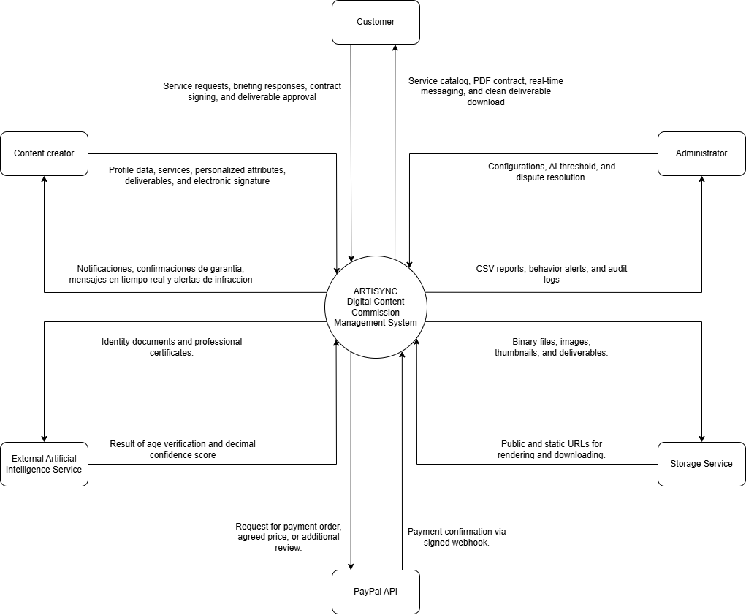Figura 1. Diagrama C4 Nivel 1 — Diagrama de contexto del Software Artisync.

Descripción formal del sistema y sus interacciones externas
Artisync es una plataforma web de gestión de comisiones de contenido digital que actúa como nodo central entre tres perfiles de usuario y tres servicios externos. El diagrama representa el sistema como una unidad indivisible, definiendo sus límites y los flujos de información que cruzan esa frontera sin exponer su estructura interna, correspondiendo al Nivel 1 del modelo C4.
El Creador envía datos de perfil, servicios, documentos para verificación y entregables firmados electrónicamente. Recibe notificaciones de estado, confirmaciones de garantía, mensajes en tiempo real y alertas de infracción. El Cliente envía solicitudes de contratación, respuestas al briefing, firma del contrato y aprobación del entregable. Recibe el catálogo de servicios, contratos en PDF, mensajes en tiempo real y la descarga del entregable limpio tras liberar el pago. El Administrador envía configuraciones globales, el umbral de confianza de la IA y resoluciones de disputas. Recibe reportes contables en CSV, alertas de comportamiento y registros de auditoría completos.
La API de PayPal Orders v2 es el único canal financiero de la plataforma: recibe las órdenes de pago generadas por Artisync y devuelve confirmaciones mediante webhooks firmados que el sistema verifica antes de liberar fondos. El Servicio de Inteligencia Artificial recibe documentos de identidad y certificados profesionales, y devuelve el resultado de verificación de mayoría de edad y un puntaje de confianza decimal que determina la asignación del sello de verificación en el perfil del Creador. El Servicio de Almacenamiento S3 recibe todos los archivos binarios de la plataforma y devuelve las URLs públicas que la interfaz utiliza para renderizar contenido y habilitar descargas, manteniendo al servidor de aplicaciones libre de gestión de archivos locales.

Diagrama C4 Nivel 2: Contenedores de Software
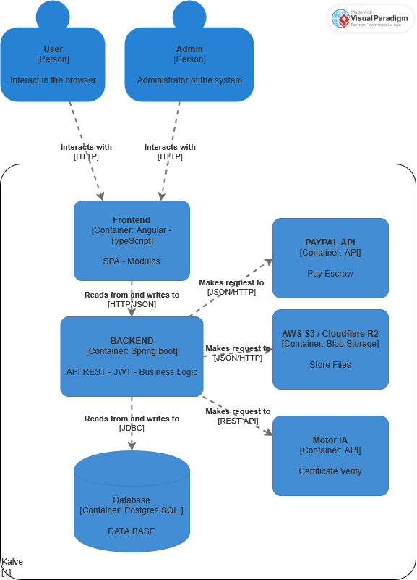
Figura 2. Diagrama C4 Nivel 2 — Contenedores de Software Artisync.
El diagrama de contenedores desglosa el sistema en sus piezas de software principales, mostrando cómo los usuarios (User) y administradores (Admin) acceden e interactúan directamente con la Aplicación Web (Frontend) basada en Angular y TypeScript. Este contenedor de frontend se ejecuta en el navegador del usuario y se comunica de forma asíncrona mediante `HTTP/JSON` con el Servidor de Aplicaciones (Backend) desarrollado en Spring Boot, el cual centraliza la lógica de negocio (Business Logic), gestiona la seguridad y expone una API REST. A su vez, este backend se conecta mediante `JDBC` a la base de datos PostgreSQL para la persistencia transaccional, al mismo tiempo que realiza peticiones salientes vía `REST API` hacia tres servicios externos esenciales: la API de PayPal para procesar flujos de pago y depósitos en garantía (Pay Escrow), AWS S3 o Cloudflare R2 para el almacenamiento seguro de archivos (Store Files), y un Motor de IA dedicado a la automatización de la verificación de certificados.
4.2. Descripción de capas y tecnologías
Capa | Tecnología elegida | Justificación
Frontend | Angular 19, TypeScript, CSS3, Bootstrap 5 | Angular proporciona un framework con inyección de dependencias, módulos lazy-loading y compilación AOT que optimizan el rendimiento. TypeScript añade tipado estático, reduciendo errores en tiempo de desarrollo. Bootstrap 5 + CSS3 permite construir interfaces responsivas con clases utilitarias sin añadir CSS muerto al bundle de producción.
Framework CSS | Bootstrap 5, CSS3 | Bootstrap 5 fue elegido por su sistema de grilla de 12 columnas, componentes responsivos nativos (modales, formularios, navbar) y su amplia documentación. Combinado con CSS3 personalizado permite construir la identidad visual de Artisync sin abandonar estándares web. La curva de aprendizaje es baja y el equipo ya tiene experiencia previa con el framework.
Backend | Java 25 con Spring Boot 4.0.6 | Java 25 ofrece soporte a largo plazo (LTS) y virtual threads (Project Loom) para alta concurrencia. Spring Boot 4.0.6 reduce la configuración boilerplate y cuenta con el ecosistema más maduro para aplicaciones empresariales: Spring Security, Spring Data JPA y Spring Batch, todos coherentes con los módulos de la base de datos Artisync.
Framework backend | Spring Boot 4.0.6, Spring Security, JPA | Spring Security gestiona el control de acceso basado en roles (RBAC). JPA/Hibernate mapea automáticamente las entidades del esquema relacional. Spring Boot Actuator facilita el monitoreo del sistema en producción.
Base de datos | PostgreSQL 18 | PostgreSQL 18 soporta transacciones ACID, constraints complejos (ENUM via CHECK, UNIQUE compuestos) y tipos de datos avanzados (DECIMAL(10,2) para montos financieros, TEXT para contratos HTML). Su robustez garantiza la integridad del patrón Escrow implementado en pagos_garantia y transacciones_pago.
Control de versiones | Git, GitHub | Repositorio compartido del equipo con estrategia de ramas (main, develop, feature/*).
Despliegue | Docker, Docker Compose | Docker permite empaquetar cada contenedor (Angular build, Spring Boot JAR, PostgreSQL) con sus dependencias aisladas. Docker Compose orquesta el arranque en orden correcto y define las redes internas. Esto garantiza paridad total entre el entorno de desarrollo local y el servidor de producción.

4.3. ADR-001: Decisión de tecnología principal
El siguiente Architecture Decision Record (ADR) documenta de forma formal y trazable la decisión más crítica del proyecto: la elección del lenguaje y framework del servidor.

Título | ADR-001: Selección del lenguaje de programación del servidor
Estado | En Revisión
Fecha | Semana 5 — Período académico 2025-2026
Contexto | El equipo de desarrollo de Artisync debe seleccionar el lenguaje y entorno del lado del servidor para implementar la lógica de negocio del sistema. Las restricciones que enmarcan esta decisión son las siguientes:  1. Tiempo disponible: 14 semanas de desarrollo divididas en entregas parciales.  2. Conocimiento previo: el equipo tiene experiencia con Java (cursos de POO y Estructuras de Datos) y ha trabajado con Spring Boot en prácticas de laboratorio y proyectos personales.  3. Requisitos del sistema: el backend debe implementar RBAC (tablas roles/permisos), JWT con 2FA, el patrón Escrow financiero y un motor de flujos de trabajo parametrizable.  4. Hosting disponible: por el momento localmente.  5. Madurez del ecosistema: se requieren librerías estables para integración con PayPal, AWS S3 / Cloudflare R2 y servicios SMTP.
Opciones consideradas | Opción A — Spring Boot (Java 25): Plataforma basada en Java diseñada para crear aplicaciones robustas, escalables y listas para producción. Destaca por tener la mejor velocidad de procesamiento de peticiones y una alta fiabilidad en cargas de hasta 8,000 usuarios simultáneos. Incluye mecanismos de optimización de rendimiento integrados por defecto.  Opción B — Express (JavaScript/Node.js 4.18.2): Ecosistema diseñado para optimizar la eficiencia y escalabilidad mediante un enfoque minimalista. Aunque es más lento que Spring Boot en el procesamiento, demuestra una mayor fiabilidad (menor tasa de errores) bajo cargas extremas de 16,000 usuarios simultáneos. Requiere bibliotecas adicionales y configuración manual para implementar mecanismos de alto rendimiento.  Opción C — Django (Python 3.11): Framework de alto nivel que permite el desarrollo rápido, pero registra la eficiencia más baja en pruebas comparativas. Presenta los tiempos de procesamiento más largos y la mayor tasa de errores debido a su arquitectura basada en hilos, lo que eleva el consumo de memoria y procesamiento bajo carga sustancial
Decisión | Se elige la Opción A: Java 25 con Spring Boot 4.0.6.  Spring Boot 4.0.6 proporciona, fuera de la caja, los módulos exactos que Artisync requiere: Spring Security para RBAC y JWT, Spring Data JPA/Hibernate para el mapeo del esquema relacional de 42 tablas, y Spring Boot Actuator para observabilidad. La curva de aprendizaje adicional se mitiga con la experiencia previa del equipo en Java y la documentación oficial extensa. Adicionalmente, Java 25 introduce virtual threads (Project Loom) que mejoran la escalabilidad del sistema de mensajería en tiempo real (módulo salas_chat y mensajes) sin cambiar el modelo de programación.
Consecuencias positivas | • Control de acceso (RBAC) implementado con Spring Security y las tablas roles/permisos sin código adicional de seguridad manual.  • JPA/Hibernate genera el DDL automáticamente desde las entidades, reduciendo errores de sincronización con el esquema PostgreSQL.  • SDKs oficiales de AWS S3 / Cloudflare R2 (SDK Java) y PayPal para Java, garantizando soporte a largo plazo.  • Java 25 LTS: soporte de seguridad garantizado hasta 2033.  • Ecosistema maduro que simplifica la configuración y el despliegue de aplicaciones mediante la inyección de dependencias y el uso de anotaciones
Consecuencias negativas | • Mayor complejidad inicial en comparación con frameworks minimalistas, requiriendo un conocimiento más profundo de sus mecanismos integrados para su aprovechamiento óptimo  • Verbosidad del lenguaje: mitigada con Lombok para reducir boilerplate (getters, setters, constructores).  • Curva de aprendizaje de Spring Security: mitigada con módulos incrementales y revisión de código en equipo.

5. Modelo de base de datos
5.1. Modelo Entidad-Relación (MER)
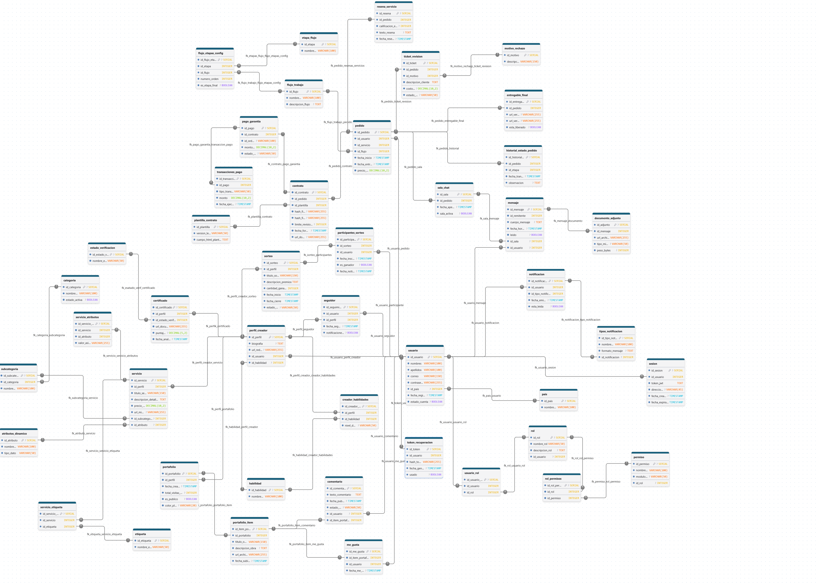Figura 3. Diagrama de base de datos de Artisync.

5.2. Diccionario de datos
Módulo 1: Seguridad y Control de Acceso
Tabla: roles
Atributo | Tipo | Nulo | Restricción | Descripción
id_rol | SERIAL | No | PK, AUTO | Identificador único del rol
nombre_rol | VARCHAR(50) | No | NOT NULL, UNIQUE | Nombre único del rol
descripcion_rol | TEXT | Sí |  | Descripción del rol
Tabla: permisos
Atributo | Tipo | Nulo | Restricción | Descripción
id_permiso | SERIAL | No | PK, AUTO | Identificador único del permiso
nombre_permiso | VARCHAR(100) | No | NOT NULL, UNIQUE | Nombre único del permiso
modulo_aplicacion | VARCHAR(50) | Sí |  | Módulo al que pertenece el permiso
Tabla: rol_permisos
Atributo | Tipo | Nulo | Restricción | Descripción
id_rol_permiso | SERIAL | No | PK, AUTO | Identificador único de la relación
id_rol | INT | No | FK → roles | Referencia al rol
id_permiso | INT | No | FK → permisos | Referencia al permiso
Tabla: pais
Atributo | Tipo | Nulo | Restricción | Descripción
id_pais | SERIAL | No | PK, AUTO | Identificador único del país
nombre_pais | VARCHAR(100) | No | NOT NULL, UNIQUE | Nombre del país
Tabla: usuarios
Atributo | Tipo | Nulo | Restricción | Descripción
id_usuario | SERIAL | No | PK, AUTO | Identificador único del usuario
nombres | VARCHAR(100) | No | NOT NULL | Nombres del usuario
apellidos | VARCHAR(100) | No | NOT NULL | Apellidos del usuario
correo | VARCHAR(150) | No | NOT NULL, UNIQUE | Correo electrónico (usado para login)
contrasena_hash | VARCHAR(255) | No | NOT NULL | Hash de la contraseña
id_pais | INT | Sí | FK → pais | País del usuario
fecha_registro | TIMESTAMP | No | DEFAULT NOW() | Fecha y hora de registro
estado_cuenta | BOOLEAN | No | DEFAULT TRUE | Estado activo/inactivo de la cuenta
Tabla: usuario_roles
Atributo | Tipo | Nulo | Restricción | Descripción
id_usuario_rol | SERIAL | No | PK, AUTO | Identificador único de la relación
id_usuario | INT | No | FK → usuarios | Referencia al usuario
id_rol | INT | No | FK → roles | Referencia al rol
Tabla: sesiones_usuario
Atributo | Tipo | Nulo | Restricción | Descripción
id_sesion | SERIAL | No | PK, AUTO | Identificador único de la sesión
id_usuario | INT | No | FK → usuarios | Referencia al usuario
token_jwt | TEXT | No | NOT NULL | Token JWT de la sesión
direccion_ip | VARCHAR(45) | Sí |  | Dirección IP del cliente
fecha_creacion | TIMESTAMP | No | DEFAULT NOW() | Fecha de creación de la sesión
fecha_expiracion | TIMESTAMP | No | NOT NULL | Fecha de expiración del token
Tabla: tokens_recuperacion
Atributo | Tipo | Nulo | Restricción | Descripción
id_token | SERIAL | No | PK, AUTO | Identificador único del token
id_usuario | INT | No | FK → usuarios | Referencia al usuario
hash_token | VARCHAR(255) | No | NOT NULL | Hash del token de recuperación
fecha_generacion | TIMESTAMP | No | DEFAULT NOW() | Fecha de generación del token
usado | BOOLEAN | No | DEFAULT FALSE | Indica si el token ya fue usado
Tabla: autenticacion_dos_factores
Atributo | Tipo | Nulo | Restricción | Descripción
id_2fa | SERIAL | No | PK, AUTO | Identificador único del registro 2FA
id_usuario | INT | No | FK → usuarios, UNIQUE | Referencia al usuario (uno a uno)
llave_secreta | VARCHAR(255) | No | NOT NULL | Llave secreta para 2FA
esta_habilitado | BOOLEAN | No | DEFAULT FALSE | Indica si el 2FA está activo
Módulo 2: Perfiles, Verificación y Portafolio
Tabla: perfiles_creadores
Atributo | Tipo | Nulo | Restricción | Descripción
id_perfil | SERIAL | No | PK, AUTO | Identificador único del perfil
id_usuario | INT | No | FK → usuarios, UNIQUE | Referencia al usuario (uno a uno)
biografia | TEXT | Sí |  | Biografía del creador
url_red_social | VARCHAR(255) | Sí |  | URL de red social del creador
Tabla: estados_verificacion
Atributo | Tipo | Nulo | Restricción | Descripción
id_estado_verificacion | SERIAL | No | PK, AUTO | Identificador único del estado
nombre_estado | VARCHAR(50) | No | NOT NULL, UNIQUE | Nombre del estado (ej: Pendiente, Aprobado)
Tabla: certificados_ia
Atributo | Tipo | Nulo | Restricción | Descripción
id_certificado | SERIAL | No | PK, AUTO | Identificador único del certificado
id_perfil | INT | No | FK → perfiles_creadores | Referencia al perfil del creador
id_estado_verificacion | INT | No | FK → estados_verificacion | Estado actual del certificado
url_documento_s3 | VARCHAR(255) | No | NOT NULL | URL del documento en S3
puntaje_confianza_ia | DECIMAL(5,2) | Sí |  | Puntaje de confianza asignado por IA
fecha_analisis | TIMESTAMP | No | DEFAULT NOW() | Fecha del análisis del certificado
Tabla: habilidades
Atributo | Tipo | Nulo | Restricción | Descripción
id_habilidad | SERIAL | No | PK, AUTO | Identificador único de la habilidad
nombre_habilidad | VARCHAR(100) | No | NOT NULL, UNIQUE | Nombre de la habilidad
Tabla: creador_habilidades
Atributo | Tipo | Nulo | Restricción | Descripción
id_creador_habilidad | SERIAL | No | PK, AUTO | Identificador único de la relación
id_perfil | INT | No | FK → perfiles_creadores | Referencia al perfil del creador
id_habilidad | INT | No | FK → habilidades | Referencia a la habilidad
nivel_dominio | VARCHAR(50) | Sí |  | Nivel: Básico, Intermedio, Experto
Tabla: portafolios
Atributo | Tipo | Nulo | Restricción | Descripción
id_portafolio | SERIAL | No | PK, AUTO | Identificador único del portafolio
id_perfil | INT | No | FK → perfiles_creadores, UNIQUE | Referencia al perfil (uno a uno)
fecha_creacion | TIMESTAMP | No | DEFAULT NOW() | Fecha de creación del portafolio
total_visitas_acumuladas | INT | No | DEFAULT 0 | Total de visitas acumuladas
es_publico | BOOLEAN | No | DEFAULT TRUE | Indica si el portafolio es público
color_plantilla | VARCHAR(20) | No | DEFAULT '#FFFFFF' | Color de la plantilla visual
Tabla: portafolio_items
Atributo | Tipo | Nulo | Restricción | Descripción
id_item_portafolio | SERIAL | No | PK, AUTO | Identificador único del ítem
id_portafolio | INT | No | FK → portafolios | Referencia al portafolio
titulo_obra | VARCHAR(150) | No | NOT NULL | Título de la obra
descripcion_obra | TEXT | Sí |  | Descripción de la obra
url_archivo_multimedia | VARCHAR(255) | No | NOT NULL | URL del archivo multimedia
fecha_subida | TIMESTAMP | No | DEFAULT NOW() | Fecha de subida del ítem
Tabla: categorias
Atributo | Tipo | Nulo | Restricción | Descripción
id_categoria | SERIAL | No | PK, AUTO | Identificador único de la categoría
nombre_categoria | VARCHAR(100) | No | NOT NULL, UNIQUE | Nombre de la categoría
estado_activa | BOOLEAN | No | DEFAULT TRUE | Indica si la categoría está activa
Módulo 3: Catálogo Dinámico de Servicios
Tabla: subcategorias
Atributo | Tipo | Nulo | Restricción | Descripción
id_subcategoria | SERIAL | No | PK, AUTO | Identificador único de la subcategoría
id_categoria | INT | No | FK → categorias | Categoría a la que pertenece
nombre_subcategoria | VARCHAR(100) | No | NOT NULL | Nombre de la subcategoría
Tabla: servicios
Atributo | Tipo | Nulo | Restricción | Descripción
id_servicio | SERIAL | No | PK, AUTO | Identificador único del servicio
id_perfil | INT | No | FK → perfiles_creadores | Perfil del creador del servicio
id_subcategoria | INT | No | FK → subcategorias | Subcategoría del servicio
titulo_servicio | VARCHAR(150) | No | NOT NULL | Título del servicio ofrecido
descripcion_detallada | TEXT | No | NOT NULL | Descripción detallada del servicio
precio_base | DECIMAL(10,2) | No | NOT NULL | Precio base del servicio
url_miniatura | VARCHAR(255) | Sí |  | URL de la imagen miniatura
Tabla: atributos_dinamicos
Atributo | Tipo | Nulo | Restricción | Descripción
id_atributo | SERIAL | No | PK, AUTO | Identificador único del atributo
nombre_atributo | VARCHAR(100) | No | NOT NULL, UNIQUE | Nombre del atributo dinámico
tipo_dato | VARCHAR(50) | No | NOT NULL | Tipo de dato: Texto, Numero, Booleano
Tabla: servicio_atributos
Atributo | Tipo | Nulo | Restricción | Descripción
id_servicio_atributo | SERIAL | No | PK, AUTO | Identificador único de la relación
id_servicio | INT | No | FK → servicios | Referencia al servicio
id_atributo | INT | No | FK → atributos_dinamicos | Referencia al atributo
valor_asignado | VARCHAR(255) | No | NOT NULL | Valor del atributo para el servicio
Tabla: etiquetas
Atributo | Tipo | Nulo | Restricción | Descripción
id_etiqueta | SERIAL | No | PK, AUTO | Identificador único de la etiqueta
nombre_etiqueta | VARCHAR(50) | No | NOT NULL, UNIQUE | Nombre de la etiqueta
Tabla: servicio_etiquetas
Atributo | Tipo | Nulo | Restricción | Descripción
id_servicio_etiqueta | SERIAL | No | PK, AUTO | Identificador único de la relación
id_servicio | INT | No | FK → servicios | Referencia al servicio
id_etiqueta | INT | No | FK → etiquetas | Referencia a la etiqueta
Tabla: flujos_trabajo
Atributo | Tipo | Nulo | Restricción | Descripción
id_flujo | SERIAL | No | PK, AUTO | Identificador único del flujo
nombre_flujo | VARCHAR(100) | No | NOT NULL | Nombre del flujo de trabajo
descripcion_flujo | TEXT | Sí |  | Descripción del flujo
Módulo 4: Motor de Flujos de Trabajo y Pedidos
Tabla: etapas_flujo
Atributo | Tipo | Nulo | Restricción | Descripción
id_etapa | SERIAL | No | PK, AUTO | Identificador único de la etapa
nombre_etapa | VARCHAR(100) | No | NOT NULL, UNIQUE | Nombre único de la etapa
Tabla: flujo_etapas_config
Atributo | Tipo | Nulo | Restricción | Descripción
id_flujo_etapa | SERIAL | No | PK, AUTO | Identificador único de la config
id_flujo | INT | No | FK → flujos_trabajo | Referencia al flujo de trabajo
id_etapa | INT | No | FK → etapas_flujo | Referencia a la etapa
numero_orden | INT | No | NOT NULL | Orden de la etapa en el flujo
es_etapa_final | BOOLEAN | No | DEFAULT FALSE | Indica si es la etapa final
Tabla: pedidos
Atributo | Tipo | Nulo | Restricción | Descripción
id_pedido | SERIAL | No | PK, AUTO | Identificador único del pedido
id_usuario_cliente | INT | No | FK → usuarios | Usuario cliente del pedido
id_servicio | INT | No | FK → servicios | Servicio solicitado
id_flujo | INT | No | FK → flujos_trabajo | Flujo de trabajo asignado
fecha_inicio | TIMESTAMP | No | DEFAULT NOW() | Fecha de inicio del pedido
fecha_entrega_estimada | TIMESTAMP | Sí |  | Fecha estimada de entrega
precio_pactado | DECIMAL(10,2) | No | NOT NULL | Precio acordado para el pedido
Tabla: historial_estados_pedido
Atributo | Tipo | Nulo | Restricción | Descripción
id_historial_estado | SERIAL | No | PK, AUTO | Identificador único del historial
id_pedido | INT | No | FK → pedidos | Referencia al pedido
id_etapa | INT | No | FK → etapas_flujo | Etapa registrada en el historial
fecha_transicion | TIMESTAMP | No | DEFAULT NOW() | Fecha de la transición de estado
observacion | TEXT | Sí |  | Observación sobre el cambio de estado
Tabla: motivos_rechazo
Atributo | Tipo | Nulo | Restricción | Descripción
id_motivo | SERIAL | No | PK, AUTO | Identificador único del motivo
descripcion_motivo | VARCHAR(150) | No | NOT NULL, UNIQUE | Descripción del motivo de rechazo
Tabla: tickets_revision
Atributo | Tipo | Nulo | Restricción | Descripción
id_ticket | SERIAL | No | PK, AUTO | Identificador único del ticket
id_pedido | INT | No | FK → pedidos | Pedido asociado al ticket
id_motivo | INT | No | FK → motivos_rechazo | Motivo del rechazo/revisión
descripcion_cliente | TEXT | No | NOT NULL | Descripción del cliente
costo_adicional_generado | DECIMAL(10,2) | No | DEFAULT 0.00 | Costo adicional generado
estado_ticket | VARCHAR(50) | No | DEFAULT 'Abierto' | Estado actual del ticket
Tabla: plantillas_contrato
Atributo | Tipo | Nulo | Restricción | Descripción
id_plantilla | SERIAL | No | PK, AUTO | Identificador único de la plantilla
version_legal | VARCHAR(50) | No | NOT NULL, UNIQUE | Versión legal de la plantilla
cuerpo_html_plantilla | TEXT | No | NOT NULL | Contenido HTML de la plantilla
Módulo 5: Legal, Entregables y Finanzas (Escrow)
Tabla: contratos
Atributo | Tipo | Nulo | Restricción | Descripción
id_contrato | SERIAL | No | PK, AUTO | Identificador único del contrato
id_pedido | INT | No | FK → pedidos, UNIQUE | Pedido asociado (uno a uno)
id_plantilla | INT | No | FK → plantillas_contrato | Plantilla utilizada
hash_firma_cliente | VARCHAR(255) | Sí |  | Hash de la firma del cliente
hash_firma_creador | VARCHAR(255) | Sí |  | Hash de la firma del creador
limite_revisiones | INT | No | DEFAULT 0 | Límite de revisiones permitidas
fecha_formalizacion | TIMESTAMP | No | DEFAULT NOW() | Fecha de formalización del contrato
url_documento_pdf | VARCHAR(255) | Sí |  | URL del PDF del contrato
Tabla: entregables_finales
Atributo | Tipo | Nulo | Restricción | Descripción
id_entregable | SERIAL | No | PK, AUTO | Identificador único del entregable
id_pedido | INT | No | FK → pedidos | Pedido al que pertenece
url_version_marca_agua | VARCHAR(255) | Sí |  | URL versión con marca de agua
url_version_limpia | VARCHAR(255) | Sí |  | URL versión sin marca de agua
esta_liberado | BOOLEAN | No | DEFAULT FALSE | Indica si el entregable fue liberado
Tabla: pagos_garantia
Atributo | Tipo | Nulo | Restricción | Descripción
id_pago | SERIAL | No | PK, AUTO | Identificador único del pago
id_contrato | INT | No | FK → contratos, UNIQUE | Contrato asociado (uno a uno)
id_orden_paypal | VARCHAR(100) | Sí |  | ID de la orden en PayPal
monto_retenido | DECIMAL(10,2) | No | NOT NULL | Monto retenido en escrow
estado_fondos | VARCHAR(50) | No | DEFAULT 'Retenido' | Estado: Retenido, Liberado, Reembolsado
Tabla: transacciones_pago
Atributo | Tipo | Nulo | Restricción | Descripción
id_transaccion | SERIAL | No | PK, AUTO | Identificador único de la transacción
id_pago | INT | No | FK → pagos_garantia | Referencia al pago de garantía
tipo_transaccion | VARCHAR(50) | No | NOT NULL | Tipo: Ingreso, Egreso, Comision
monto | DECIMAL(10,2) | No | NOT NULL | Monto de la transacción
fecha_ejecucion | TIMESTAMP | No | DEFAULT NOW() | Fecha de ejecución
Tabla: salas_chat
Atributo | Tipo | Nulo | Restricción | Descripción
id_sala | SERIAL | No | PK, AUTO | Identificador único de la sala
id_pedido | INT | No | FK → pedidos, UNIQUE | Pedido asociado (uno a uno)
fecha_apertura | TIMESTAMP | No | DEFAULT NOW() | Fecha de apertura de la sala
sala_activa | BOOLEAN | No | DEFAULT TRUE | Indica si la sala está activa
Tabla: mensajes
Atributo | Tipo | Nulo | Restricción | Descripción
id_mensaje | SERIAL | No | PK, AUTO | Identificador único del mensaje
id_sala | INT | No | FK → salas_chat | Sala a la que pertenece el mensaje
id_remitente | INT | No | FK → usuarios | Usuario que envió el mensaje
cuerpo_mensaje | TEXT | Sí |  | Contenido del mensaje
fecha_hora_envio | TIMESTAMP | No | DEFAULT NOW() | Fecha y hora de envío
leido | BOOLEAN | No | DEFAULT FALSE | Indica si fue leído
Tabla: documentos_adjuntos
Atributo | Tipo | Nulo | Restricción | Descripción
id_adjunto | SERIAL | No | PK, AUTO | Identificador único del adjunto
id_mensaje | INT | No | FK → mensajes | Mensaje al que pertenece
url_archivo | VARCHAR(255) | No | NOT NULL | URL del archivo adjunto
tipo_mime | VARCHAR(50) | Sí |  | Tipo MIME del archivo
peso_bytes | INT | Sí |  | Tamaño del archivo en bytes
Módulo 6: Comunicación y Notificaciones
Tabla: tipos_notificacion
Atributo | Tipo | Nulo | Restricción | Descripción
id_tipo_notificacion | SERIAL | No | PK, AUTO | Identificador único del tipo
nombre_evento | VARCHAR(100) | No | NOT NULL, UNIQUE | Nombre del evento de notificación
formato_mensaje | TEXT | Sí |  | Plantilla del mensaje de notificación
Tabla: notificaciones_sistema
Atributo | Tipo | Nulo | Restricción | Descripción
id_notificacion | SERIAL | No | PK, AUTO | Identificador único de la notificación
id_usuario | INT | No | FK → usuarios | Usuario destinatario
id_tipo_notificacion | INT | No | FK → tipos_notificacion | Tipo de notificación
fecha_emision | TIMESTAMP | No | DEFAULT NOW() | Fecha de emisión
esta_leida | BOOLEAN | No | DEFAULT FALSE | Indica si fue leída
Tabla: seguidores
Atributo | Tipo | Nulo | Restricción | Descripción
id_seguimiento | SERIAL | No | PK, AUTO | Identificador único del seguimiento
id_usuario_seguidor | INT | No | FK → usuarios | Usuario que sigue
id_perfil_creador | INT | No | FK → perfiles_creadores | Perfil seguido
fecha_seguimiento | TIMESTAMP | No | DEFAULT NOW() | Fecha en que inició el seguimiento
notificaciones_activas | BOOLEAN | No | DEFAULT TRUE | Notificaciones activas del seguimiento
Tabla: comentarios_portafolio
Atributo | Tipo | Nulo | Restricción | Descripción
id_comentario | SERIAL | No | PK, AUTO | Identificador único del comentario
id_item_portafolio | INT | No | FK → portafolio_items | Ítem al que pertenece
id_usuario_autor | INT | No | FK → usuarios | Autor del comentario
texto_comentario | TEXT | No | NOT NULL | Contenido del comentario
fecha_publicacion | TIMESTAMP | No | DEFAULT NOW() | Fecha de publicación
estado_moderacion | VARCHAR(50) | No | DEFAULT 'Activo' | Estado de moderación del comentario
Tabla: likes_portafolio
Atributo | Tipo | Nulo | Restricción | Descripción
id_like | SERIAL | No | PK, AUTO | Identificador único del like
id_item_portafolio | INT | No | FK → portafolio_items | Ítem que recibió el like
id_usuario | INT | No | FK → usuarios | Usuario que dio el like
fecha_like | TIMESTAMP | No | DEFAULT NOW() | Fecha en que se dio el like
Módulo 7: Social, Comunidad y Sorteos
Tabla: resenas_servicios
Atributo | Tipo | Nulo | Restricción | Descripción
id_resena | SERIAL | No | PK, AUTO | Identificador único de la reseña
id_pedido | INT | No | FK → pedidos, UNIQUE | Pedido evaluado (uno a uno)
calificacion_estrellas | INT | No | CHECK (1-5) | Calificación entre 1 y 5 estrellas
texto_resena | TEXT | Sí |  | Texto de la reseña
fecha_resena | TIMESTAMP | No | DEFAULT NOW() | Fecha de la reseña
Tabla: sorteos
Atributo | Tipo | Nulo | Restricción | Descripción
id_sorteo | SERIAL | No | PK, AUTO | Identificador único del sorteo
id_perfil_creador | INT | No | FK → perfiles_creadores | Perfil creador del sorteo
titulo_sorteo | VARCHAR(150) | No | NOT NULL | Título del sorteo
descripcion_premios | TEXT | No | NOT NULL | Descripción de los premios
cantidad_ganadores | INT | No | DEFAULT 1 | Número de ganadores
fecha_inicio | TIMESTAMP | No | NOT NULL | Fecha de inicio del sorteo
fecha_cierre | TIMESTAMP | No | NOT NULL | Fecha de cierre del sorteo
estado_sorteo | VARCHAR(50) | No | DEFAULT 'Activo' | Estado actual del sorteo
Tabla: participantes_sorteo
Atributo | Tipo | Nulo | Restricción | Descripción
id_participacion | SERIAL | No | PK, AUTO | Identificador único de la participación
id_sorteo | INT | No | FK → sorteos | Sorteo al que participa
id_usuario | INT | No | FK → usuarios | Usuario participante
fecha_inscripcion | TIMESTAMP | No | DEFAULT NOW() | Fecha de inscripción
es_ganador | BOOLEAN | No | DEFAULT FALSE | Indica si es ganador
fecha_notificacion_premio | TIMESTAMP | Sí |  | Fecha de notificación del premio

5.3. Script DDL de creación
-- ==============================================================================-- PROYECTO ARTISYNC - SCRIPT DE CREACIÓN DE BASE DE DATOS (POSTGRESQL)-- ===========================================================================
================-- MÓDULO 1: SEGURIDAD Y CONTROL DE ACCESO-- ==================
CREATE TABLE roles (
id_rol SERIAL PRIMARY KEY,
nombre_rol VARCHAR(50) NOT NULL UNIQUE,
descripcion_rol TEXT
);
CREATE TABLE permisos (
id_permiso SERIAL PRIMARY KEY,
nombre_permiso VARCHAR(100) NOT NULL UNIQUE,
modulo_aplicacion VARCHAR(50)
);
CREATE TABLE rol_permisos (
id_rol_permiso SERIAL PRIMARY KEY,
id_rol INT NOT NULL REFERENCES roles(id_rol) ON DELETE CASCADE,
id_permiso INT NOT NULL REFERENCES permisos(id_permiso) ON DELETE CASCADE
);
CREATE TABLE pais (
id_pais SERIAL PRIMARY KEY,
nombre_pais VARCHAR(100) NOT NULL UNIQUE
);
CREATE TABLE usuarios (
id_usuario SERIAL PRIMARY KEY,
nombres VARCHAR(100) NOT NULL,
apellidos VARCHAR(100) NOT NULL,
correo VARCHAR(150) NOT NULL UNIQUE,
contrasena_hash VARCHAR(255) NOT NULL,
id_pais INT REFERENCES pais(id_pais),
fecha_registro TIMESTAMP DEFAULT CURRENT_TIMESTAMP,
estado_cuenta BOOLEAN DEFAULT TRUE
);
CREATE TABLE usuario_roles (
id_usuario_rol SERIAL PRIMARY KEY,
id_usuario INT NOT NULL REFERENCES usuarios(id_usuario) ON DELETE CASCADE,
id_rol INT NOT NULL REFERENCES roles(id_rol) ON DELETE CASCADE
);
CREATE TABLE sesiones_usuario (
id_sesion SERIAL PRIMARY KEY,
id_usuario INT NOT NULL REFERENCES usuarios(id_usuario) ON DELETE CASCADE,
token_jwt TEXT NOT NULL,
direccion_ip VARCHAR(45),
fecha_creacion TIMESTAMP DEFAULT CURRENT_TIMESTAMP,
fecha_expiracion TIMESTAMP NOT NULL
);
CREATE TABLE tokens_recuperacion (
id_token SERIAL PRIMARY KEY,
id_usuario INT NOT NULL REFERENCES usuarios(id_usuario) ON DELETE CASCADE,
hash_token VARCHAR(255) NOT NULL,
fecha_generacion TIMESTAMP DEFAULT CURRENT_TIMESTAMP,
usado BOOLEAN DEFAULT FALSE
);
CREATE TABLE autenticacion_dos_factores (
id_2fa SERIAL PRIMARY KEY,
id_usuario INT UNIQUE NOT NULL REFERENCES usuarios(id_usuario) ON DELETE CASCADE,
llave_secreta VARCHAR(255) NOT NULL,
esta_habilitado BOOLEAN DEFAULT FALSE
);

-- ==========================================-- MÓDULO 2: PERFILES, VERIFICACIÓN Y PORTAFOLIO-- ==========================================
CREATE TABLE perfiles_creadores (
id_perfil SERIAL PRIMARY KEY,
id_usuario INT UNIQUE NOT NULL REFERENCES usuarios(id_usuario) ON DELETE CASCADE,
biografia TEXT,
url_red_social VARCHAR(255)
);
CREATE TABLE estados_verificacion (
id_estado_verificacion SERIAL PRIMARY KEY,
nombre_estado VARCHAR(50) NOT NULL UNIQUE
);
CREATE TABLE certificados_ia (
id_certificado SERIAL PRIMARY KEY,
id_perfil INT NOT NULL REFERENCES perfiles_creadores(id_perfil) ON DELETE CASCADE,
id_estado_verificacion INT NOT NULL REFERENCES estados_verificacion(id_estado_verificacion),
url_documento_s3 VARCHAR(255) NOT NULL,
puntaje_confianza_ia DECIMAL(5,2),
fecha_analisis TIMESTAMP DEFAULT CURRENT_TIMESTAMP
);
CREATE TABLE habilidades (
id_habilidad SERIAL PRIMARY KEY,
nombre_habilidad VARCHAR(100) NOT NULL UNIQUE
);
CREATE TABLE creador_habilidades (
id_creador_habilidad SERIAL PRIMARY KEY,
id_perfil INT NOT NULL REFERENCES perfiles_creadores(id_perfil) ON DELETE CASCADE,
id_habilidad INT NOT NULL REFERENCES habilidades(id_habilidad) ON DELETE CASCADE,
nivel_dominio VARCHAR(50) -- Ej: Básico, Intermedio, Experto
);
CREATE TABLE portafolios (
id_portafolio SERIAL PRIMARY KEY,
id_perfil INT UNIQUE NOT NULL REFERENCES perfiles_creadores(id_perfil) ON DELETE CASCADE,
fecha_creacion TIMESTAMP DEFAULT CURRENT_TIMESTAMP,
total_visitas_acumuladas INT DEFAULT 0,
es_publico BOOLEAN DEFAULT TRUE,
color_plantilla VARCHAR(20) DEFAULT '#FFFFFF'
);
CREATE TABLE portafolio_items (
id_item_portafolio SERIAL PRIMARY KEY,
id_portafolio INT NOT NULL REFERENCES portafolios(id_portafolio) ON DELETE CASCADE,
titulo_obra VARCHAR(150) NOT NULL,
descripcion_obra TEXT,
url_archivo_multimedia VARCHAR(255) NOT NULL,
fecha_subida TIMESTAMP DEFAULT CURRENT_TIMESTAMP
);

-- ==========================================-- MÓDULO 3: CATÁLOGO DINÁMICO DE SERVICIOS-- ==========================================
CREATE TABLE categorias (
id_categoria SERIAL PRIMARY KEY,
nombre_categoria VARCHAR(100) NOT NULL UNIQUE,
estado_activa BOOLEAN DEFAULT TRUE
);
CREATE TABLE subcategorias (
id_subcategoria SERIAL PRIMARY KEY,
id_categoria INT NOT NULL REFERENCES categorias(id_categoria) ON DELETE CASCADE,
nombre_subcategoria VARCHAR(100) NOT NULL
);
CREATE TABLE servicios (
id_servicio SERIAL PRIMARY KEY,
id_perfil INT NOT NULL REFERENCES perfiles_creadores(id_perfil) ON DELETE CASCADE,
id_subcategoria INT NOT NULL REFERENCES subcategorias(id_subcategoria),
titulo_servicio VARCHAR(150) NOT NULL,
descripcion_detallada TEXT NOT NULL,
precio_base DECIMAL(10,2) NOT NULL,
url_miniatura VARCHAR(255)
);
CREATE TABLE atributos_dinamicos (
id_atributo SERIAL PRIMARY KEY,
nombre_atributo VARCHAR(100) NOT NULL UNIQUE,
tipo_dato VARCHAR(50) NOT NULL -- Ej: Texto, Numero, Booleano
);
CREATE TABLE servicio_atributos (
id_servicio_atributo SERIAL PRIMARY KEY,
id_servicio INT NOT NULL REFERENCES servicios(id_servicio) ON DELETE CASCADE,
id_atributo INT NOT NULL REFERENCES atributos_dinamicos(id_atributo) ON DELETE CASCADE,
valor_asignado VARCHAR(255) NOT NULL
);
CREATE TABLE etiquetas (
id_etiqueta SERIAL PRIMARY KEY,
nombre_etiqueta VARCHAR(50) NOT NULL UNIQUE
);
CREATE TABLE servicio_etiquetas (
id_servicio_etiqueta SERIAL PRIMARY KEY,
id_servicio INT NOT NULL REFERENCES servicios(id_servicio) ON DELETE CASCADE,
id_etiqueta INT NOT NULL REFERENCES etiquetas(id_etiqueta) ON DELETE CASCADE
);

-- ==========================================-- MÓDULO 4: MOTOR DE FLUJOS DE TRABAJO Y PEDIDOS-- ==========================================
CREATE TABLE flujos_trabajo (
id_flujo SERIAL PRIMARY KEY,
nombre_flujo VARCHAR(100) NOT NULL,
descripcion_flujo TEXT
);
CREATE TABLE etapas_flujo (
id_etapa SERIAL PRIMARY KEY,
nombre_etapa VARCHAR(100) NOT NULL UNIQUE
);
CREATE TABLE flujo_etapas_config (
id_flujo_etapa SERIAL PRIMARY KEY,
id_flujo INT NOT NULL REFERENCES flujos_trabajo(id_flujo) ON DELETE CASCADE,
id_etapa INT NOT NULL REFERENCES etapas_flujo(id_etapa) ON DELETE CASCADE,
numero_orden INT NOT NULL,
es_etapa_final BOOLEAN DEFAULT FALSE
);
CREATE TABLE pedidos (
id_pedido SERIAL PRIMARY KEY,
id_usuario_cliente INT NOT NULL REFERENCES usuarios(id_usuario),
id_servicio INT NOT NULL REFERENCES servicios(id_servicio),
id_flujo INT NOT NULL REFERENCES flujos_trabajo(id_flujo),
fecha_inicio TIMESTAMP DEFAULT CURRENT_TIMESTAMP,
fecha_entrega_estimada TIMESTAMP,
precio_pactado DECIMAL(10,2) NOT NULL
);
CREATE TABLE historial_estados_pedido (
id_historial_estado SERIAL PRIMARY KEY,
id_pedido INT NOT NULL REFERENCES pedidos(id_pedido) ON DELETE CASCADE,
id_etapa INT NOT NULL REFERENCES etapas_flujo(id_etapa),
fecha_transicion TIMESTAMP DEFAULT CURRENT_TIMESTAMP,
observacion TEXT
);
CREATE TABLE motivos_rechazo (
id_motivo SERIAL PRIMARY KEY,
descripcion_motivo VARCHAR(150) NOT NULL UNIQUE
);
CREATE TABLE tickets_revision (
id_ticket SERIAL PRIMARY KEY,
id_pedido INT NOT NULL REFERENCES pedidos(id_pedido) ON DELETE CASCADE,
id_motivo INT NOT NULL REFERENCES motivos_rechazo(id_motivo),
descripcion_cliente TEXT NOT NULL,
costo_adicional_generado DECIMAL(10,2) DEFAULT 0.00,
estado_ticket VARCHAR(50) DEFAULT 'Abierto'
);

-- ==========================================-- MÓDULO 5: LEGAL, ENTREGABLES Y FINANZAS (ESCROW)-- ==========================================
CREATE TABLE plantillas_contrato (
id_plantilla SERIAL PRIMARY KEY,
version_legal VARCHAR(50) NOT NULL UNIQUE,
cuerpo_html_plantilla TEXT NOT NULL
);
CREATE TABLE contratos (
id_contrato SERIAL PRIMARY KEY,
id_pedido INT UNIQUE NOT NULL REFERENCES pedidos(id_pedido) ON DELETE CASCADE,
id_plantilla INT NOT NULL REFERENCES plantillas_contrato(id_plantilla),
hash_firma_cliente VARCHAR(255),
hash_firma_creador VARCHAR(255),
limite_revisiones INT DEFAULT 0,
fecha_formalizacion TIMESTAMP DEFAULT CURRENT_TIMESTAMP,
url_documento_pdf VARCHAR(255)
);
CREATE TABLE entregables_finales (
id_entregable SERIAL PRIMARY KEY,
id_pedido INT NOT NULL REFERENCES pedidos(id_pedido) ON DELETE CASCADE,
url_version_marca_agua VARCHAR(255),
url_version_limpia VARCHAR(255),
esta_liberado BOOLEAN DEFAULT FALSE
);
CREATE TABLE pagos_garantia (
id_pago SERIAL PRIMARY KEY,
id_contrato INT UNIQUE NOT NULL REFERENCES contratos(id_contrato) ON DELETE CASCADE,
id_orden_paypal VARCHAR(100),
monto_retenido DECIMAL(10,2) NOT NULL,
estado_fondos VARCHAR(50) DEFAULT 'Retenido' -- Retenido, Liberado, Reembolsado
);
CREATE TABLE transacciones_pago (
id_transaccion SERIAL PRIMARY KEY,
id_pago INT NOT NULL REFERENCES pagos_garantia(id_pago) ON DELETE CASCADE,
tipo_transaccion VARCHAR(50) NOT NULL, -- Ingreso, Egreso, Comision
monto DECIMAL(10,2) NOT NULL,
fecha_ejecucion TIMESTAMP DEFAULT CURRENT_TIMESTAMP
);

-- ==========================================-- MÓDULO 6: COMUNICACIÓN Y NOTIFICACIONES-- ==========================================
CREATE TABLE salas_chat (
id_sala SERIAL PRIMARY KEY,
id_pedido INT UNIQUE NOT NULL REFERENCES pedidos(id_pedido) ON DELETE CASCADE,
fecha_apertura TIMESTAMP DEFAULT CURRENT_TIMESTAMP,
sala_activa BOOLEAN DEFAULT TRUE
);
CREATE TABLE mensajes (
id_mensaje SERIAL PRIMARY KEY,
id_sala INT NOT NULL REFERENCES salas_chat(id_sala) ON DELETE CASCADE,
id_remitente INT NOT NULL REFERENCES usuarios(id_usuario),
cuerpo_mensaje TEXT,
fecha_hora_envio TIMESTAMP DEFAULT CURRENT_TIMESTAMP,
leido BOOLEAN DEFAULT FALSE
);
CREATE TABLE documentos_adjuntos (
id_adjunto SERIAL PRIMARY KEY,
id_mensaje INT NOT NULL REFERENCES mensajes(id_mensaje) ON DELETE CASCADE,
url_archivo VARCHAR(255) NOT NULL,
tipo_mime VARCHAR(50),
peso_bytes INT
);
CREATE TABLE tipos_notificacion (
id_tipo_notificacion SERIAL PRIMARY KEY,
nombre_evento VARCHAR(100) NOT NULL UNIQUE,
formato_mensaje TEXT
);
CREATE TABLE notificaciones_sistema (
id_notificacion SERIAL PRIMARY KEY,
id_usuario INT NOT NULL REFERENCES usuarios(id_usuario) ON DELETE CASCADE,
id_tipo_notificacion INT NOT NULL REFERENCES tipos_notificacion(id_tipo_notificacion),
fecha_emision TIMESTAMP DEFAULT CURRENT_TIMESTAMP,
esta_leida BOOLEAN DEFAULT FALSE
);

-- ==========================================-- MÓDULO 7: SOCIAL, COMUNIDAD Y SORTEOS-- ==========================================
CREATE TABLE seguidores (
id_seguimiento SERIAL PRIMARY KEY,
id_usuario_seguidor INT NOT NULL REFERENCES usuarios(id_usuario) ON DELETE CASCADE,
id_perfil_creador INT NOT NULL REFERENCES perfiles_creadores(id_perfil) ON DELETE CASCADE,
fecha_seguimiento TIMESTAMP DEFAULT CURRENT_TIMESTAMP,
notificaciones_activas BOOLEAN DEFAULT TRUE,
UNIQUE (id_usuario_seguidor, id_perfil_creador)
);
CREATE TABLE comentarios_portafolio (
id_comentario SERIAL PRIMARY KEY,
id_item_portafolio INT NOT NULL REFERENCES portafolio_items(id_item_portafolio) ON DELETE CASCADE,
id_usuario_autor INT NOT NULL REFERENCES usuarios(id_usuario) ON DELETE CASCADE,
texto_comentario TEXT NOT NULL,
fecha_publicacion TIMESTAMP DEFAULT CURRENT_TIMESTAMP,
estado_moderacion VARCHAR(50) DEFAULT 'Activo'
);
CREATE TABLE likes_portafolio (
id_like SERIAL PRIMARY KEY,
id_item_portafolio INT NOT NULL REFERENCES portafolio_items(id_item_portafolio) ON DELETE CASCADE,
id_usuario INT NOT NULL REFERENCES usuarios(id_usuario) ON DELETE CASCADE,
fecha_like TIMESTAMP DEFAULT CURRENT_TIMESTAMP,
UNIQUE (id_item_portafolio, id_usuario)
);
CREATE TABLE resenas_servicios (
id_resena SERIAL PRIMARY KEY,
id_pedido INT UNIQUE NOT NULL REFERENCES pedidos(id_pedido) ON DELETE CASCADE,
calificacion_estrellas INT CHECK (calificacion_estrellas BETWEEN 1 AND 5),
texto_resena TEXT,
fecha_resena TIMESTAMP DEFAULT CURRENT_TIMESTAMP
);
CREATE TABLE sorteos (
id_sorteo SERIAL PRIMARY KEY,
id_perfil_creador INT NOT NULL REFERENCES perfiles_creadores(id_perfil) ON DELETE CASCADE,
titulo_sorteo VARCHAR(150) NOT NULL,
descripcion_premios TEXT NOT NULL,
cantidad_ganadores INT NOT NULL DEFAULT 1,
fecha_inicio TIMESTAMP NOT NULL,
fecha_cierre TIMESTAMP NOT NULL,
estado_sorteo VARCHAR(50) DEFAULT 'Activo'
);
CREATE TABLE participantes_sorteo (
id_participacion SERIAL PRIMARY KEY,
id_sorteo INT NOT NULL REFERENCES sorteos(id_sorteo) ON DELETE CASCADE,
id_usuario INT NOT NULL REFERENCES usuarios(id_usuario) ON DELETE CASCADE,
fecha_inscripcion TIMESTAMP DEFAULT CURRENT_TIMESTAMP,
es_ganador BOOLEAN DEFAULT FALSE,
fecha_notificacion_premio TIMESTAMP,
UNIQUE (id_sorteo, id_usuario)
);
6. Diseño de interfaz:
Descripción de interfaces del sistema (prototipo inicial)
A continuación, se describen las cinco interfaces principales que componen el flujo central del ecosistema Artisync, diseñadas bajo principios de minimalismo, usabilidad y alta cohesión con la arquitectura de la base de datos.
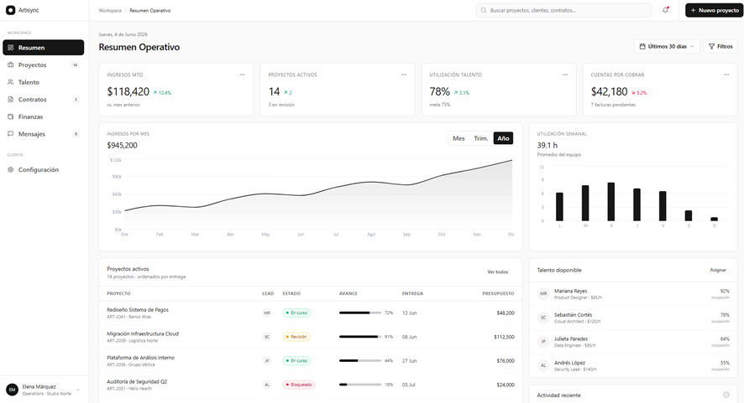
6.1. Interfaz de catálogo inteligente y búsqueda (módulo de cliente)
Esta pantalla constituye el punto de entrada principal para el descubrimiento de servicios. Su diseño responsivo integra un panel lateral de filtros combinados que permite segmentar la búsqueda por categoría, rango de precio y etiquetas dinámicas. La grilla de resultados expone las tarjetas de servicios priorizando la claridad visual, mostrando únicamente la miniatura del producto, el precio base y la calificación promedio del creador, optimizando la toma de decisiones del cliente y cumpliendo con el motor de búsqueda especificado en los requisitos del sistema.
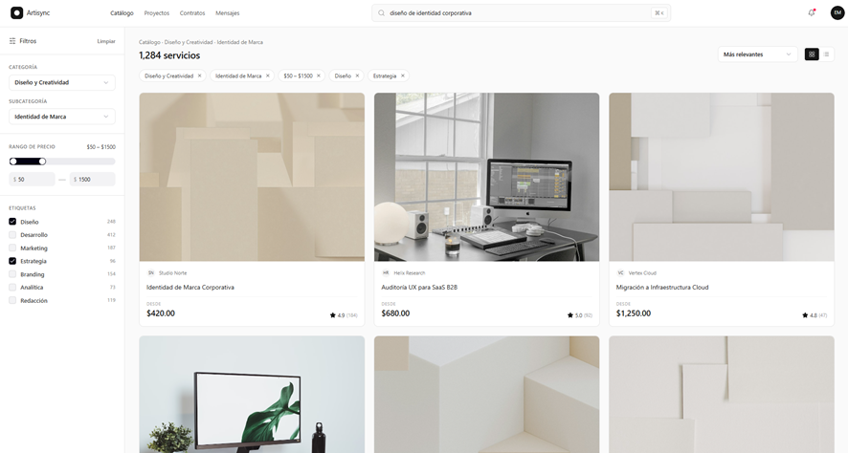

6.2. Interfaz de perfil público del creador (módulo de identidad y portafolio) Diseñada para transmitir autoridad y confianza profesional. La cabecera del perfil destaca los datos validados del usuario, exhibiendo de forma prominente el "Sello de Verificación" otorgado por el análisis de inteligencia artificial sobre los documentos profesionales del creador. El cuerpo de la interfaz unifica la identidad comercial, integrando métricas en tiempo real como el conteo de seguidores y el promedio de calificaciones, además de organizar el catálogo del creador en pestañas limpias que separan las obras previas (Portafolio) de las comisiones activas (Servicios).
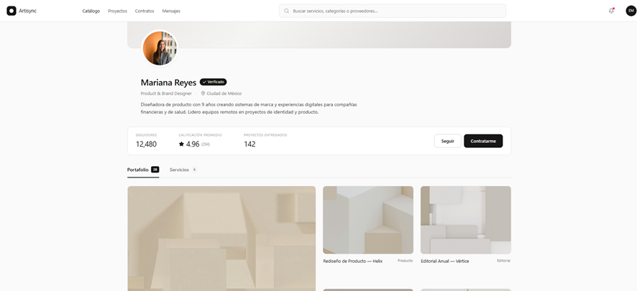
6.3. Interfaz de sala de operaciones (módulo de comunicación y legal)
Esta pantalla de diseño dividido (split-screen) centraliza la negociación y formalización del servicio. El panel izquierdo aloja el sistema de mensajería bidireccional en tiempo real (vía WebSockets), el cual incluye el motor de validación en segundo plano para bloquear el intercambio de datos de contacto externos. El panel derecho actúa como un gestor de documentos dinámico, donde el formulario de briefing interactivo se transforma automáticamente en un contrato digital renderizado en HTML, habilitando las acciones de firma electrónica para ambas partes y la posterior descarga en formato PDF.
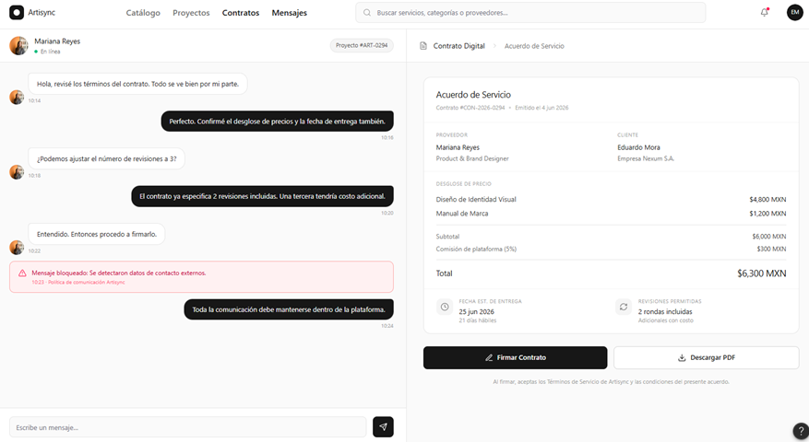
6.4. Interfaz de pipeline de producción (módulo de flujos de trabajo)
Orientada exclusivamente a la gestión operativa del creador, esta vista adopta un tablero tipo Kanban para monitorear el ciclo de vida de los pedidos activos. Las columnas representan las etapas configuradas en el motor de flujos de trabajo (ej. En Espera, Boceto, Revisión, Finalizado). Al interactuar con las tarjetas de cada pedido, el creador ejecuta las transiciones de estado que se registran automáticamente en el historial de auditoría del sistema, permitiendo una trazabilidad exacta y notificando al cliente sobre el avance de su comisión.
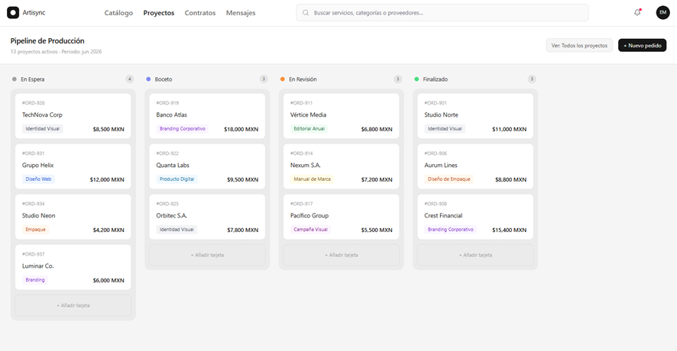

6.5. Interfaz de entrega final y escrow (módulo financiero y entregables)
Esta pantalla representa la culminación técnica y financiera del ciclo de servicio. Su estructura prioriza la previsualización segura del entregable mediante la aplicación de una marca de agua automatizada. El panel de acciones lateral cede el control final al cliente, ofreciendo dos flujos condicionales: la solicitud de revisiones adicionales (con recargo automatizado en caso de superar el límite del contrato) o la aprobación definitiva del trabajo. La acción de aprobación desencadena lógicamente la liberación de los fondos retenidos en la pasarela de pago (Escrow) y habilita la descarga del archivo en su versión limpia y en alta resolución.
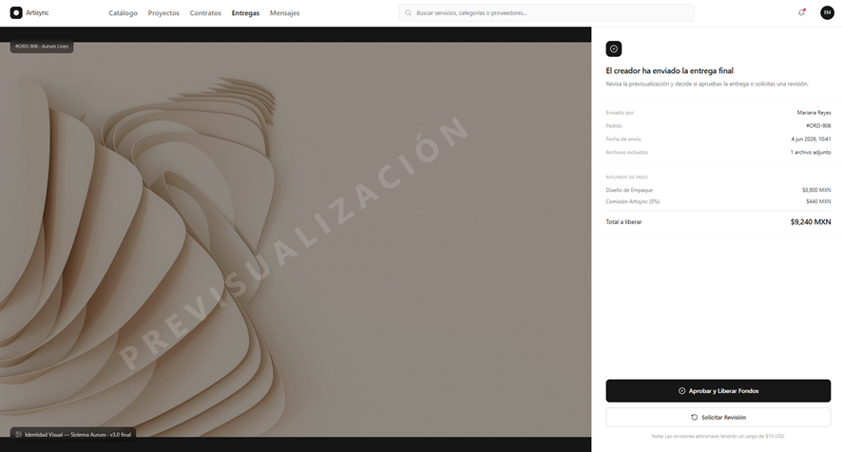

7. Plan de trabajo: cronograma e hitos
Esta sección documenta la planificación temporal del proyecto Artisync desde la semana 5 hasta la semana 17 del período académico 2025-2026. El equipo está conformado por tres integrantes: Johan C., Bryan F. y Jhon R. El cronograma es coherente con las sumativas establecidas en el sílabo. La asignación de responsable principal no limita el trabajo a un solo módulo: el historial de commits en GitHub debe reflejar contribuciones de los tres integrantes en todos los módulos del sistema.
7.1. Cronograma en formato Gantt o tabla semanal
La siguiente tabla detalla para cada semana la tarea, la descripción técnica vinculada a los módulos de la base de datos, el responsable principal, su colaborador de apoyo, el entregable del sílabo y la sumativa correspondiente:

Sem. | Tarea principal y detalle técnico | Responsable | Entregable | Sum. | Tipo
S5 | Entrega 1A: diseño y planificación  ER conceptual/lógico/físico, C4 Nivel 1 y 2, ADR-001, cronograma, asignación de roles. | Todo el equipo | PDF Entrega 1A en LMS | S#5 | Entrega
S6 | Configuración del entorno + estructura del proyecto + primeras rutas  Repositorio GitHub, estructura Spring Boot + Angular 17, Dockerfiles, ruta /api/health, Angular routing inicial. | Johan C.  Apoyo: Bryan F. | Repositorio con estructura inicial | — | Trabajo
S7 | PE Unidad II: backend con Java/Spring Boot  Johan: ORM base. Bryan: servicios. Jhon: pruebas. Commits de los tres integrantes obligatorios. | Todo el equipo | Práctica Experimental U2 | S#6 | Sumativa
S8 | Tutoría — consolidar avances y resolver blockers  Revisión de progreso, pull requests revisados, resolución de problemas de integración entre capas. | Todo el equipo | — | — | Tutoría
S9 | Evaluación Parcial 1 (individual)  Evaluación individual. Semana de repaso, sin push de features nuevas al repositorio. | Todo el equipo  Individual | EP Primer Corte | S#7 | Evaluación
S10 | Módulo de autenticación completo + sesiones (Spring Security, JWT, 2FA)  Tablas: usuarios, roles, permisos, sesiones_usuario, autenticacion_dos_factores, tokens_recuperacion. | Johan C.  Apoyo: Jhon R. | Avance PFC — Módulo datos | S#8 | Sumativa
S11 | CRUD entidad principal + ORM (servicios, pedidos, categorías)  Entidades JPA: servicios, categorias, subcategorias, pedidos, historial_estados_pedido. Bean Validation. | Bryan F.  Apoyo: Johan C. | PE Unidad III | S#9 | Sumativa
S12 | Integración de capas + Escrow + chat (Módulos M5/M6)  Módulos: pagos_garantia, contratos, salas_chat, mensajes, notificaciones. Pruebas JUnit 5 + MockMvc. | Jhon R.  Apoyo: Bryan F. | — | — | Trabajo
S13 | Frontend responsivo + segunda entidad (Angular + Bootstrap 5)  Módulo Angular: portafolio-items, catálogo EAV, formulario de pedido, guards de ruta con JWT. | Johan C.  Apoyo: Jhon R. | Exposición Back-End | S#12 | Sumativa
S14 | Implementación MVC completa + API REST (integración total backend-frontend)  Integrar los 7 módulos de la BD. Sorteos, notificaciones, seguidores. API REST documentada con Swagger. | Todo el equipo | — | — | Trabajo
S15 | Entrega 1B: implementación + documentación completa  Documentación técnica, manual de usuario, video demo, código en GitHub, PDF Entrega 1B. | Todo el equipo | Entrega 1B en LMS | S#15 | Entrega
S16 | PE Unidad IV + pruebas de aceptación  Práctica Experimental IV. Pruebas de aceptación con datos reales. Corrección de bugs críticos. | Todo el equipo | PE Unidad IV | S#16 | Sumativa
S17 | Defensa oral del PFC  Presentación final del sistema. Demo en vivo. Cada integrante expone su módulo asignado. | Todo el equipo | EP Segundo Corte + defensa | S#17 | Defensa

7.2. Asignación de roles del equipo
Integrante | Rol principal | Módulos BD asignados | Sem. responsable | Política de commits
Johan C. | Líder técnico / Full-Stack | M1 Seguridad (S10): usuarios, roles, JWT, 2FA, sesiones. M3 Catálogo EAV (S13): servicios, atributos, etiquetas. Frontend Angular (S13): routing, guards, módulo catálogo. | S6, S10, S13 | Min. 2 commits/semana. Code review de M5 en S12.
Bryan F. | Desarrollador Backend / Datos | M4 Pedidos y Flujos (S11): pedidos, flujos_trabajo, etapas_flujo, historial_estados, tickets_revision. CRUD JPA/Hibernate. Pruebas unitarias JUnit 5. | S11, S12 (apoyo) | Min. 2 commits/semana. Code review de M7 en S14.
Jhon R. | Desarrollador Backend / Integración | M5 Legal y Escrow (S12): contratos, pagos_garantia, entregables_finales, transacciones_pago. M6 Comunicación (S12): salas_chat, mensajes, notificaciones. Pruebas de integración. | S12, S13 (apoyo) | Min. 2 commits/semana. Code review de M2 en S10.

8. Estructura del repositorio Git
├── .github/
│ └── workflows/ # Opcional (para integración continua futura)
├── database/
│ └── schema.sql # Script DDL completo y ejecutable de PostgreSQL [cite: 744, 794
├── docs/
│ ├── adr/
│ │ └── ADR-001-tecnologia.md # Registro de decisión arquitectónica (Java/Spring Boot)
│ ├── diagramas/
│ │ ├── c4-nivel1-contexto.png
│ │ ├── c4-nivel2-contenedores.png
│ │ ├── mer-base-datos.png # Diagrama Entidad-Relación
│ │ └── wireframes/ # Capturas o exportaciones de las 4+ interfaces
│ └── entrega-1a.pdf # El informe final en formato PDF
├── .env.example # Variables de entorno de muestra (sin credenciales reales)
├── .gitignore # Filtro para ignorar node_modules, .env, target/, etc.
└── README.md # Descripción del proyecto, integrantes e instrucciones

9. Referencias bibliográficas
[1] S. Coello Quezada, O. Peñafiel Chele, and Á. Yanza Montalván, “Desarrollo de una aplicación web e-commerce B2C mediante tecnologías de desarrollo front-end y back-end. Caso de estudio ferretería ‘El Descanso,’” Investigación, Tecnología e Innovación, vol. 15, no. 19, Jul. 2023, doi: 10.53591/ITI.V15I19.1525.
[2] R. Peres, M. Schreier, D. A. Schweidel, and A. Sorescu, “The creator economy: An introduction and a call for scholarly research,” International Journal of Research in Marketing, vol. 41, no. 3, pp. 403–410, Sep. 2024, doi: 10.1016/j.ijresmar.2024.07.005.
[3] L. Gussek, A. Grabbe, and M. Wiesche, “Challenges of IT freelancers on digital labor platforms: A topic model approach,” Electronic Markets 2023 33:1, vol. 33, no. 1, pp. 55-, Oct. 2023, doi: 10.1007/S12525-023-00675-Y.
[4] W. Tafesse and M. Dayan, “Content creators’ participation in the creator economy: Examining the effect of creators’ content sharing frequency on user engagement behavior on digital platforms,” Journal of Retailing and Consumer Services, vol. 73, Jul. 2023, doi: 10.1016/J.JRETCONSER.2023.103357.
[5] P. Monsalve-Obreque, P. Vargas-Villarroel, Y. Hormazabal-Astorga, J. Hochstetter-Diez, J. Bustos-Gómez, and M. Diéguez-Rebolledo, “Proposal to Improve the E-Commerce Platform Development Process with an Exploratory Case Study in Chile,” Applied Sciences (Switzerland), vol. 13, no. 14, Jul. 2023, doi: 10.3390/APP13148362.
[6] T. Wulfert and R. Schütte, “Retailer’s Dual Role in Digital Marketplaces,” SN Computer Science 2022 3:3, vol. 3, no. 3, pp. 206-, Mar. 2022, doi: 10.1007/S42979-022-01098-W.

